新苗系统填报流程

1.打开学校官网
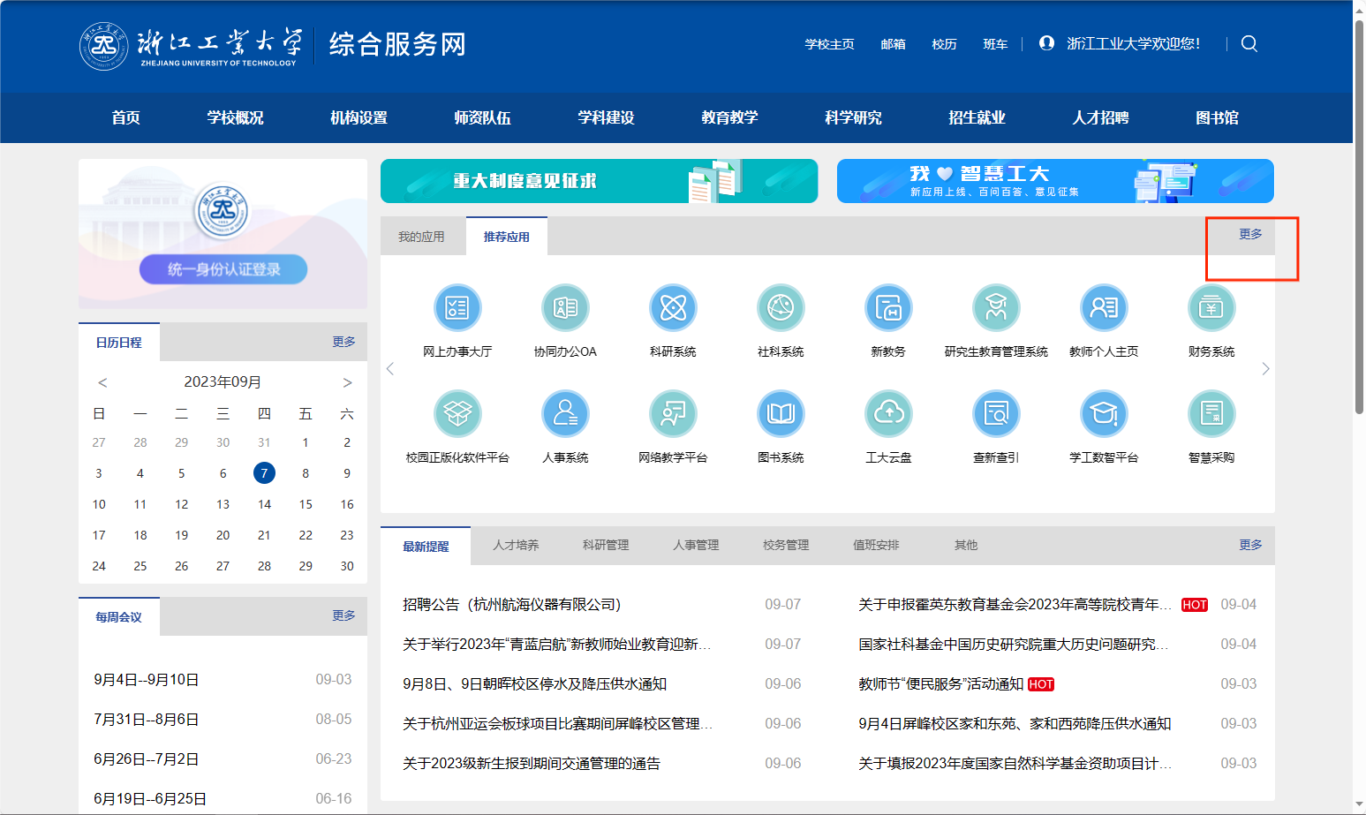

- 找到并打开创新创业教育
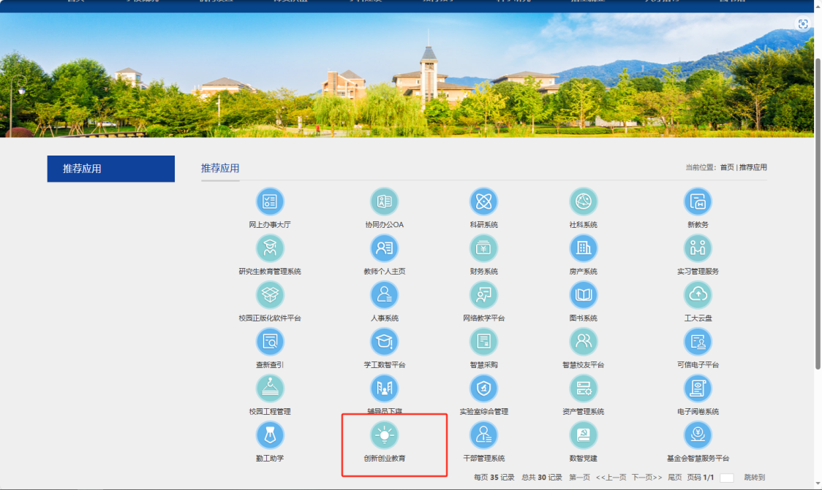
- 点击统一身份认证登录
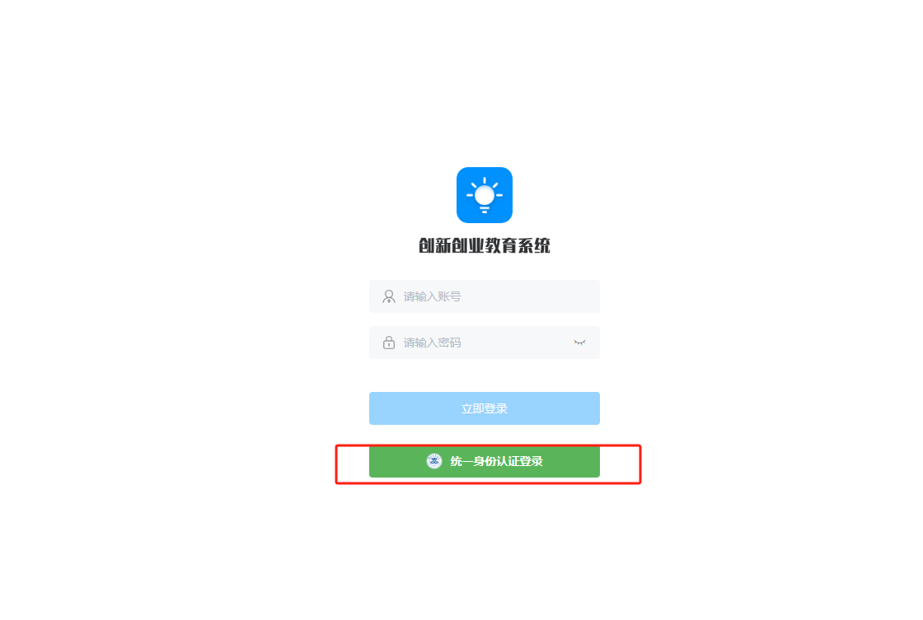
- 点击创建项目
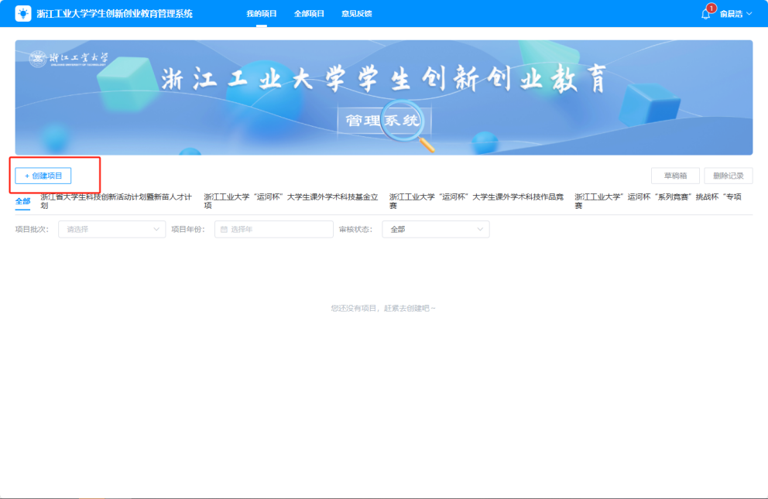
- 选择新苗，点击立即报名
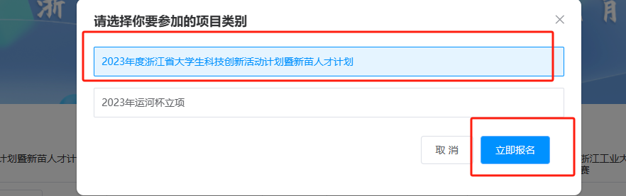

- 填写基础信息，要求和先前提交的立项材料内容保持一致，注意学科方向和项目类别不要选错
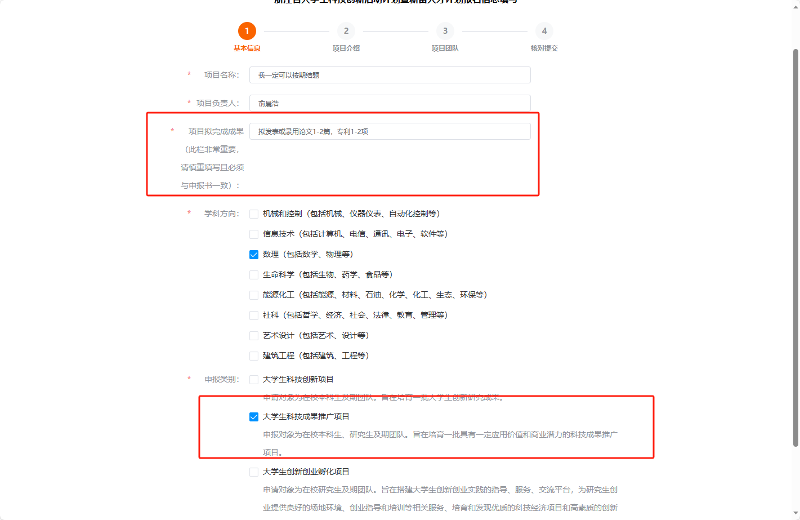
- 上传立项时的申报书和申报书的盲审稿，若有相关附件材料也可以上传(注意申报书命名格式“浙江工业大学+项目名称”
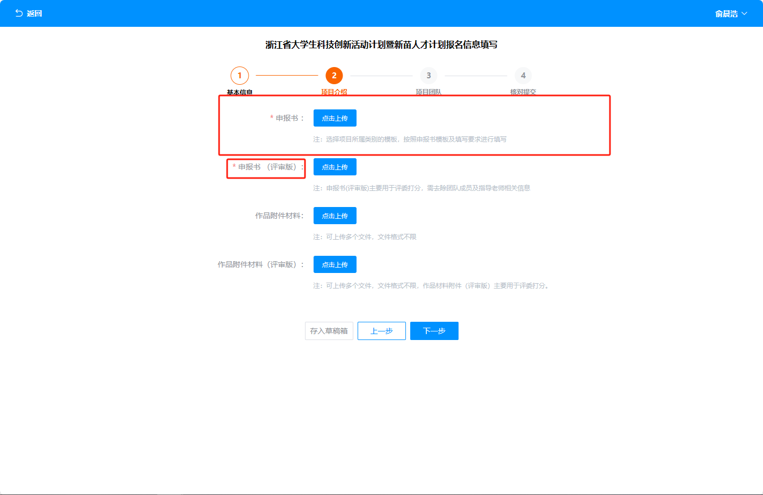
- 点击添加，添加项目负责人和项目团队成员还有指导老师。
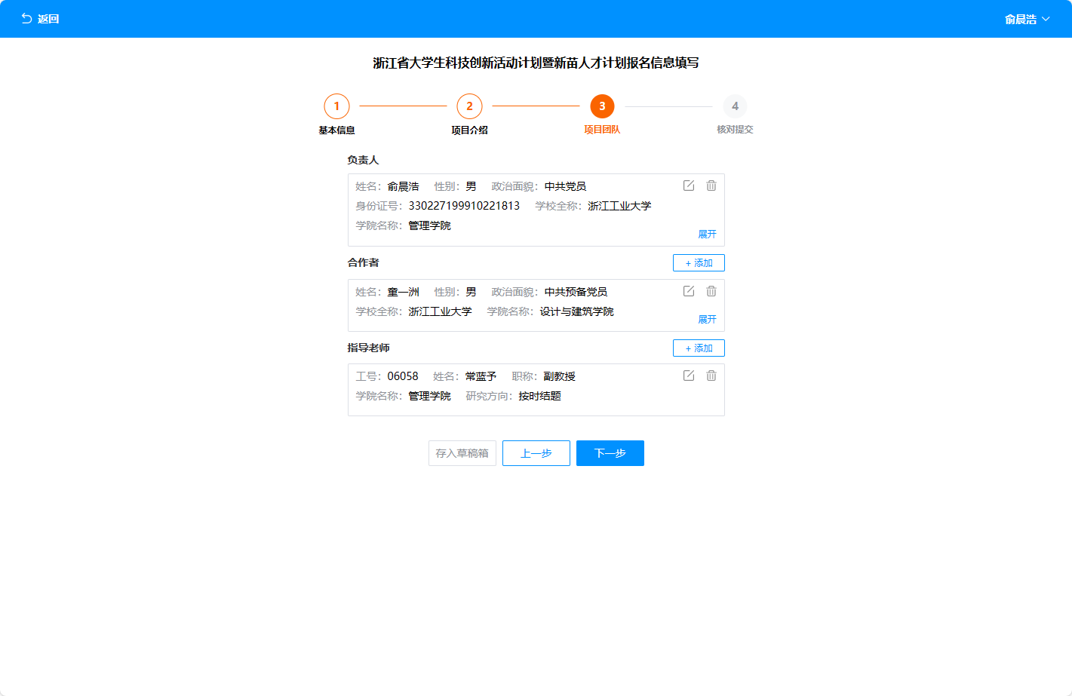
- 核对信息无误之后，点击提交
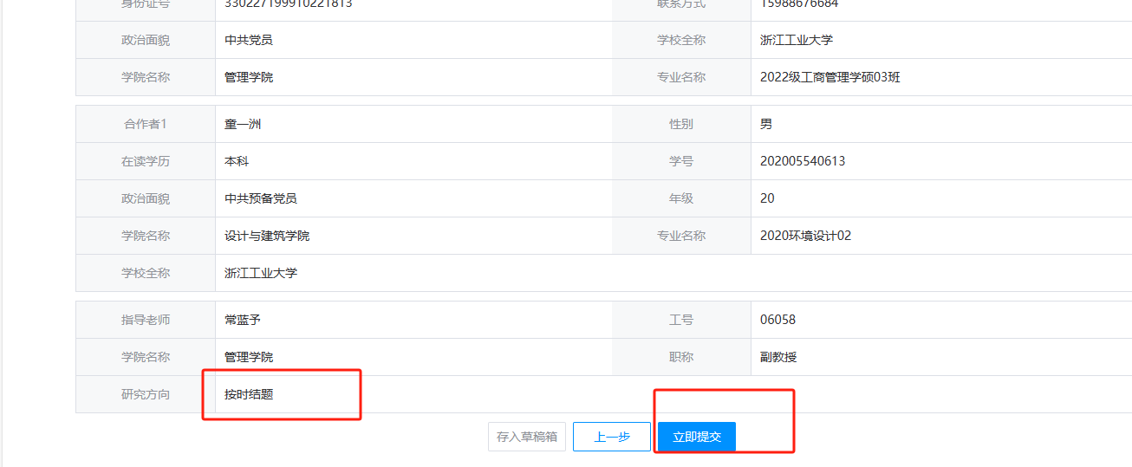

后续可以在我的项目内查看项目信息
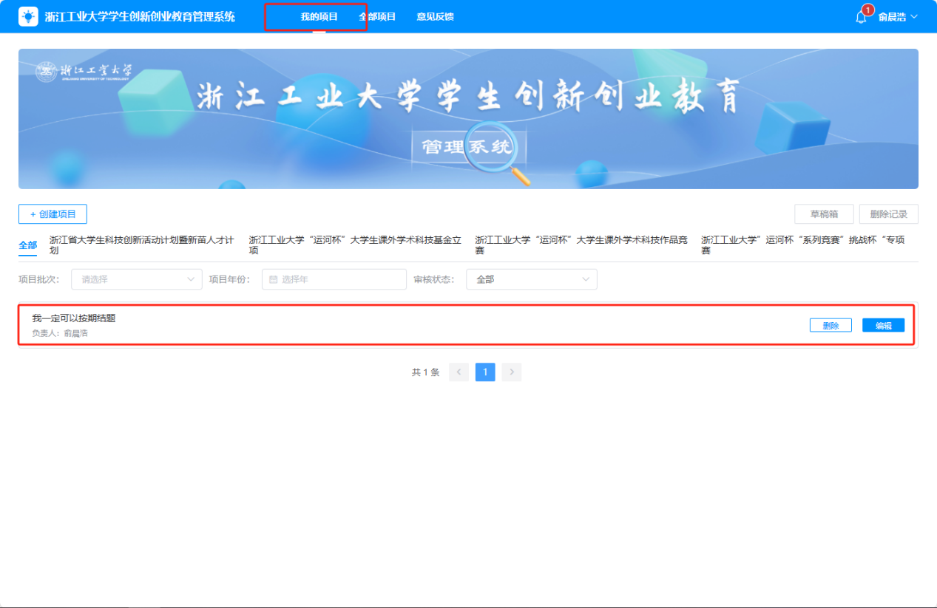
有任何意见建议可以通过系统进行反馈
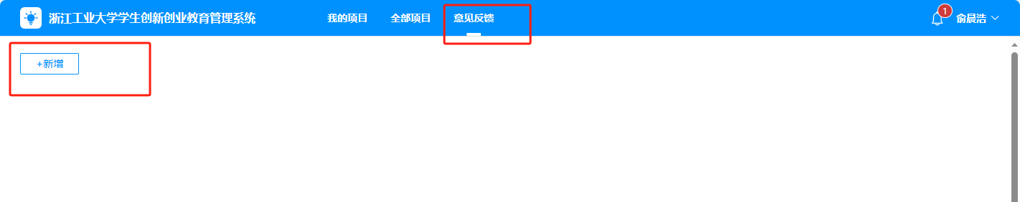

点击项目后的结题按钮即可进行结题，按照系统提示填写相关信息，并上传所有附件
项目立项审核通过后，提醒所在学院科技辅导员审核通过

